BÁO CÁO THỰC HÀNH
- Các bước thực hiện
- Screenshot:
+ npm init: 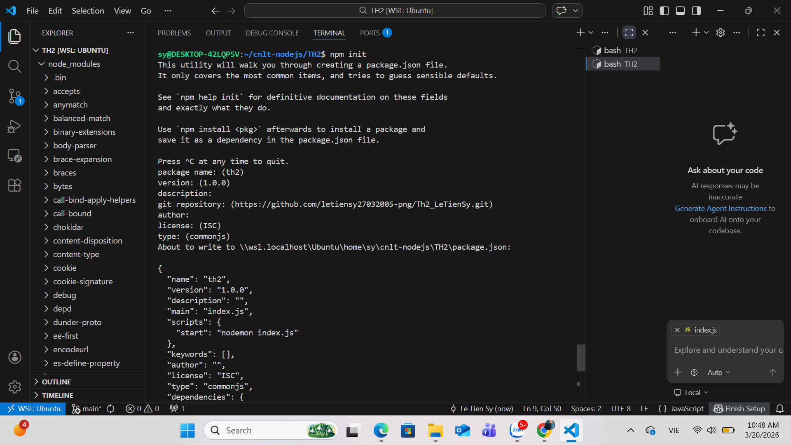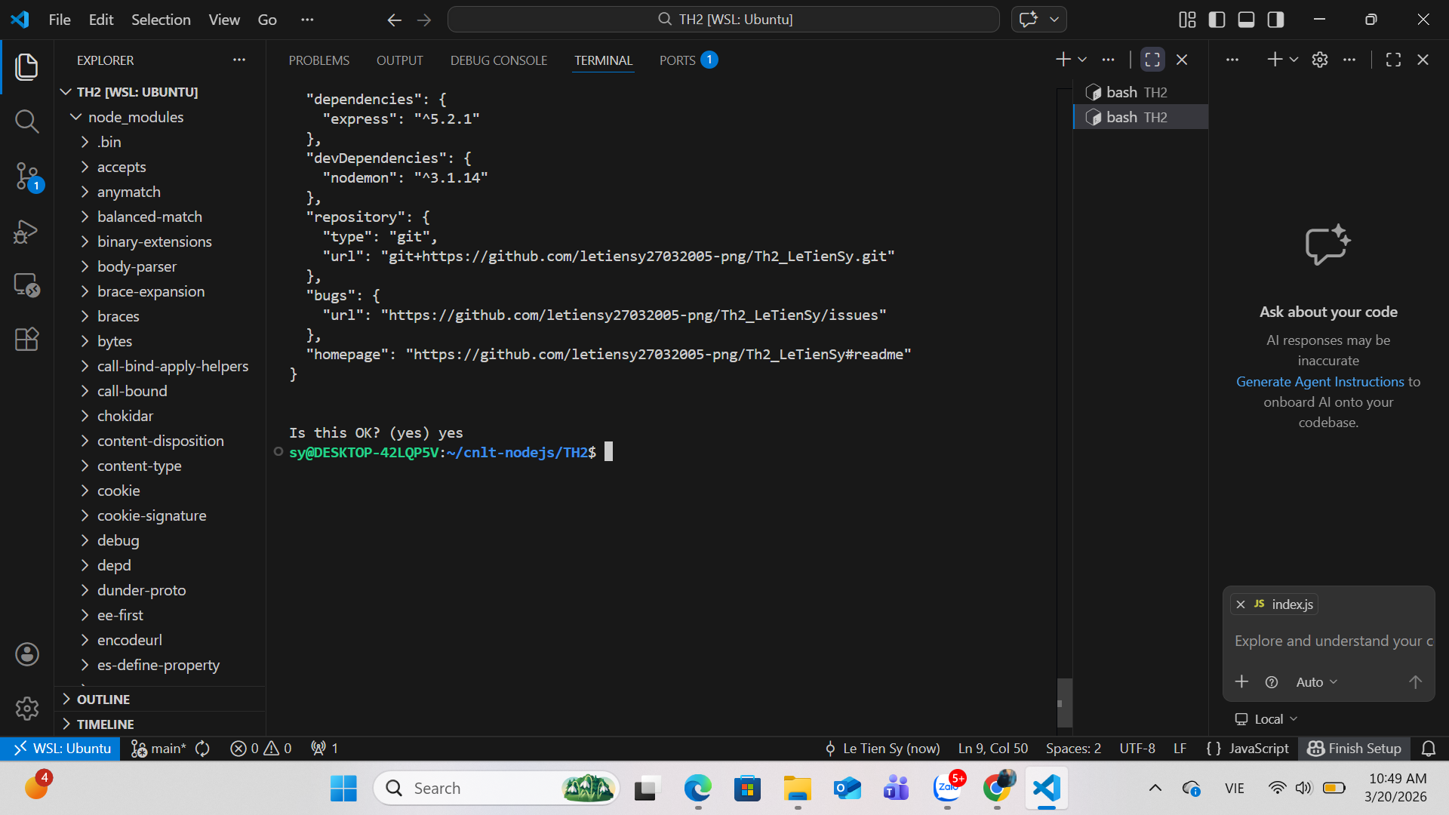
+ Cài express:
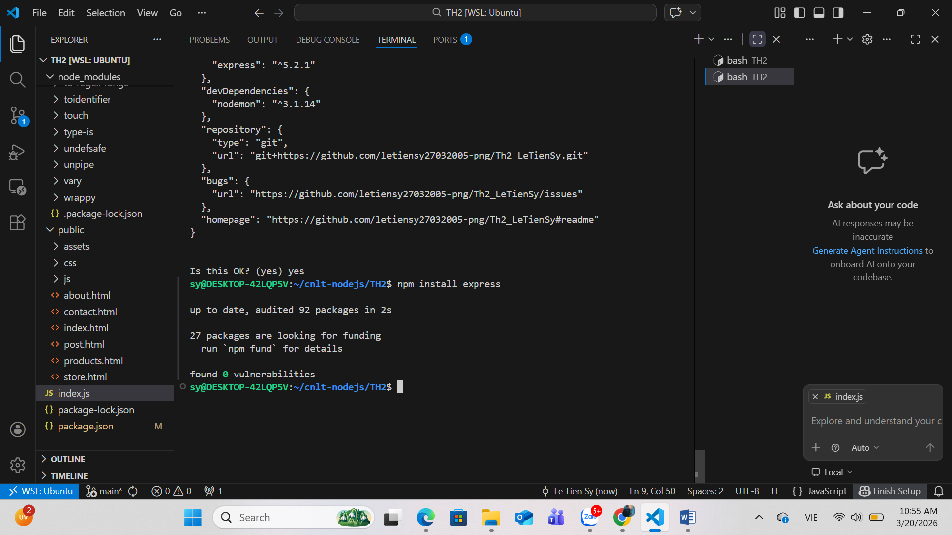

+ Code index.js:
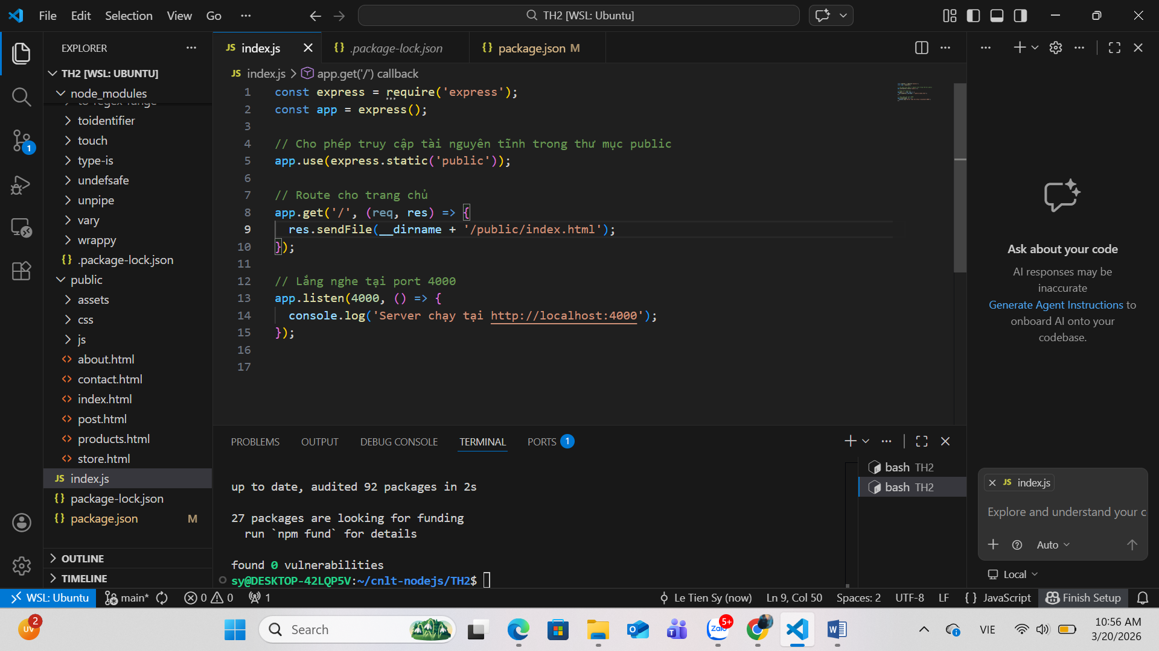

+ web chạy localhost:4000
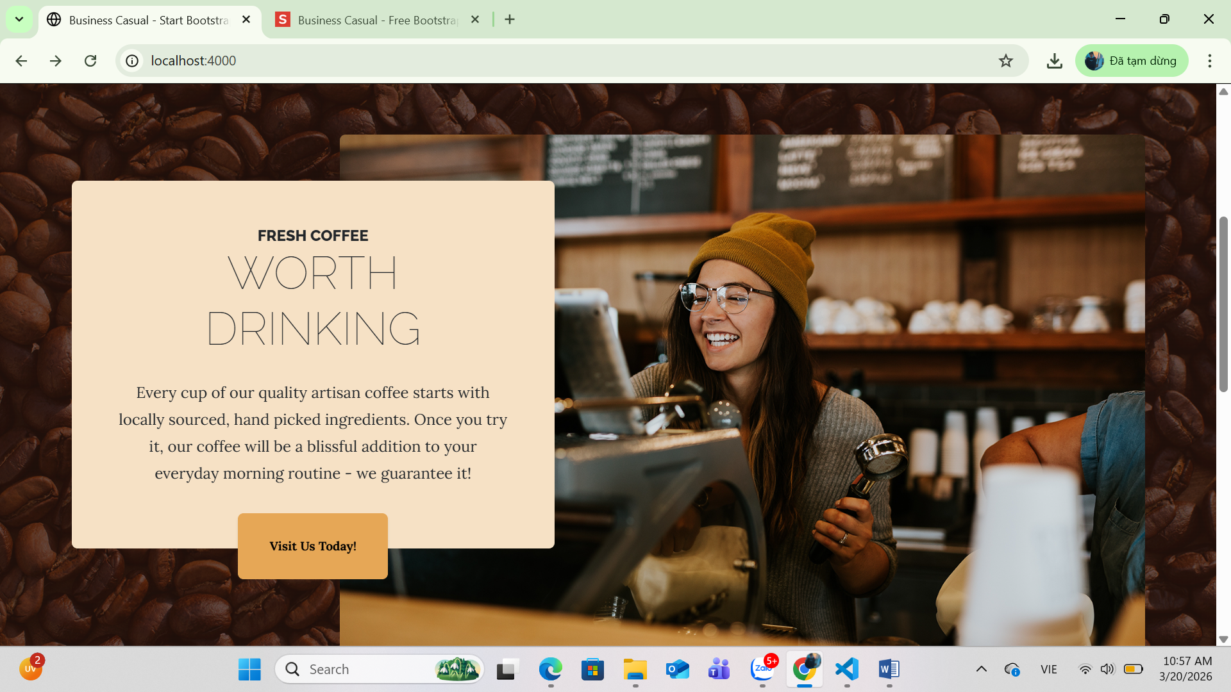
Đường link web: http://localhost:4000
Link GitHub chứa source code project: letiensy27032005-png/Th2_LeTienSy

